系 列 推 荐

纳尔逊和艾玛三部曲
Nelson and Emma trilogy

作者简介：

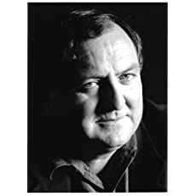
大卫·多纳奇（David Donachie）1944年出生于爱丁堡，从事过各种各样的工作，还销售过从商用机器到肥皂的各种商品。他对18世纪和19世纪的海军历史一直保持着浓厚的兴趣。他是一系列畅销书的作者，现在与妻子、小说家莎拉·格雷兹布鲁克（Sarah Grazebrook）和他们的两个孩子一起生活在肯特的迪尔。

大卫的作品已在法国、西班牙、德国和丹麦成功出版，其中最成功的要数“罗马共和国三部曲”（Republic of Rome trilogy）和“征服三部曲”（Conquest trilogy）。

海军历史小说

约翰·皮尔斯系列小说（John Pearce Novels）（共16部）
纳尔逊和艾玛三部曲（Nelson and Emma trilogy）
船长系列（The Privateersman series）（共6部）
海军陆战队的马卡姆三部曲（Markham of the Marines trilogy）
违禁品海岸三部曲（The Contraband Shore trilogy）

军事历史小说

罗马共和国三部曲（The Republic of Rome trilogy）
最后的罗马三部曲（The Last Roman trilogy）
十字军东征三部曲（The Crusades trilogy）
征服三部曲（The Conquest trilogy）
《霍克伍德》（Hawkwood）——单本小说
战争之路三部曲（The Roads to War trilogy）
英国空军特别部队三部曲（The SAS trilogy）
《分秒必争》（Every Second Counts）
《相逢更好时》（If I’d know you in a Better Time）——单本小说

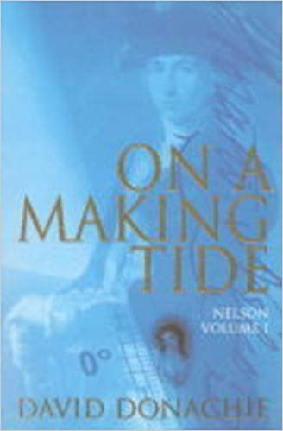
中文书名：《涨潮之时》
英文书名：ON A MAKING TIDE (book 1)
作 者：David Donachie
出 版 社：Allison & Busby
代理公司：Mitchell/ANA/Jackie
页 数：512页
出版时间：2001年2月
代理地区：中国大陆、台湾
审读资料：电子稿
类 型：历史小说

内容简介：

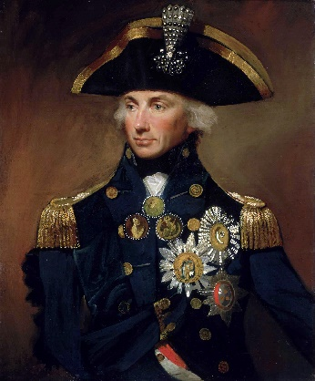
霍雷肖·纳尔逊（1758.09.29-1805.10.21），第一代纳尔逊子爵，第一代勃朗特公爵，英国皇家海军军官，“历史上最伟大的海军指挥官之一”。他领导能力超凡，一道命令就能鼓舞整支舰队。法国大革命和拿破仑战争期间，他非凡的战略把握和非常规战术为英国海军赢得了许多决定性的胜利，也为自己赢得了“英勇仁慈之将”的美名。霍雷肖的雕像屹立于伦敦，他的头像印上20英镑纸笔，他的遗言与旗舰家喻户晓（“Thank God I have done my duty”）——他是英国海军的灵魂，随便问任何一个英国人“纳尔逊是何人？”他们都会骄傲地告诉你霍雷肖的一切。

“纳尔逊和艾玛三部曲”讲述了英国最伟大军事天才的人生，以及他与艾玛·汉密尔顿的爱情故事。两人的爱情旷日持久，跨越阶级、地位与习俗，最终带来毁灭。

霍雷肖·纳尔逊（Horatio Nelson）和艾玛·里昂（Emma Lyon）下定决心，要扬名立万，他们既拥有年轻人的鲁莽也有早熟的雄心，开始在世界上闯荡。

纳尔逊12岁进入皇家海军，20岁获任命为海军上尉，他在美国独立战争中为自己赢得勇敢而仁慈的军官的声誉。

爱玛，年轻貌美，但身无分文，她精明地面对自己有限的选择，她从十几岁的妓女到贵族交际花，再到著名艺术家的模特，不断提升自己的社会地位。

《涨潮之时》（On a Making Tide ）包含了丰富的历史细节，充满了真实的海上活动，为读者提供了一个罕见的窥见伦敦的另一半世界的机会，这本书是一个美丽的女子和英国最伟大海军英雄的真实生活的碰撞。

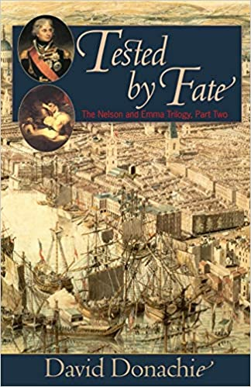
中文书名：《命运的测试》
英文书名：TESTED BY FATE (book 2)
作 者：David Donachie
出 版 社：Allison & Busby
代理公司：Mitchell/ANA/Jackie
页 数：406页
出版时间：2004年3月
代理地区：中国大陆、台湾
审读资料：电子稿
类 型：历史小说

内容简介：

1784年，纳尔逊被派往加勒比执行令人厌恶的航海法，在那里，他娶了范妮·尼斯比特（Fanny Nisbet）。

在地中海附近，他参与了一系列宏大的海战：圣文森特角战役、特内里费战役和尼罗河战役。战争的摧残，严重地损害了纳尔逊的身体健康，即使他得到了他渴望的名誉和荣誉。小说在霍雷肖和艾玛的故事之间滚动，直到卷尾重合。

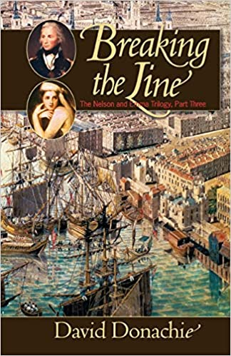
中文书名：《打破界限》
英文书名：BREAKING THE LINE (book 3)
作 者：David Donachie
出 版 社：Allison & Busby
代理公司：Mitchell/ANA/Jackie
页 数：366页
出版时间：2004年9月
代理地区：中国大陆、台湾
审读资料：电子稿
类 型：历史小说

内容简介：

在推进的拿破仑军队之前将不勒斯的国王和王后撤走后，纳尔逊现在必须在西西里等待事态的发展。

与此同时，他和艾玛沉浸在热烈的恋情当中，而当纳尔逊和汉密尔顿（Hamiltons）一家回到英国时，他发现自己在欧洲成了广受赞誉的人物。

最后，他终于得到了等待已久的机会：在一处鲜为人知的西班牙海角——特拉法加，他将向世界展示他是一个什么样的人！

感谢您的阅读！
请将反馈信息发至：版权负责人
Email：Rights@nurnberg.com.cn
安德鲁·纳伯格联合国际有限公司北京代表处
北京市海淀区中关村大街甲59号中国人民大学文化大厦1705室, 邮编：100872
电话：010-82504106, 传真：010-82504200
公司网址：http://www.nurnberg.com.cn
书目下载：http://www.nurnberg.com.cn/booklist_zh/list.aspx
书讯浏览：http://www.nurnberg.com.cn/book/book.aspx
视频推荐：http://www.nurnberg.com.cn/video/video.aspx
豆瓣小站：http://site.douban.com/110577/
新浪微博：安德鲁纳伯格公司的微博_微博 (weibo.com)
微信订阅号：ANABJ2002

